Хомякова Лидия Викторовна
Родилась 30 ноября 1951 г. в д. Матвеевка Озерского сельсовета Щигровского района.
В 1969 году закончила Пригородненскую среднюю школу, а в 1970 г. двухмесячные курсы по специальности - повар. В 1973 г. получила диплом Кучеровского сельскохозяйственного техникума по специальности «Агрономия». В 1980 г. окончила вечернее сменное профтехучилище № 136 г. Москвы (повар V разряда).
Работала в совхозе Озерки рабочей в столовой, воспитателем детского сада, агрономом по защите растений. В 1977 году работала в МИИЗЕ буфетчицей. Затем с 1985г. по 2008г. на ГКС в пос. Черемисиново.
Пенсионер. Ветеран труда. Автолюбитель. Замужем, имеет двух сыновей. Любит заниматься садом, огородом, хобби - стихи.

Слова, слова, как много значат,
В бурлящей жизни суетной.
Одни слова нас просто лечат,
И крылья вырастают за спиной. Бывает, слово ты услышишь,
Что сразу в сердце попадёт,
И больно станет, ты заплачешь,
И настроение всё уйдёт.
Слова с обидой не роняйте,
Друг друга надо уважать.
Вокруг себя добро посейте,
И будут всходы прорастать.

*****  Иду знакомою дорожкой  И всё родное мне до слёз.  Деревья шелестят листвою,  Встречают радостно без грёз.  А вот бугор, когда-то в детстве  Катались шумною толпой.  Вся детвора, на санках, лыжах,  Мороз не страшен был любой.  Метели раньше бушевали  И снегом заносило всё кругом.  Макушки яблонь чуть торчали,  Засыпан снегом был наш дом.  Уж поздно, расходиться надо,  Одежда мокрая у нас.  Хоть мы замерзли, но не плачем,  На печку лезем в тот же час.  А нам и в радость те прогулки,  Ведь сколько раньше было детворы.  Я часто вспоминаю эти годы,  Как будто они только что прошли. | *****  Что за чудная природа  Наша зимушка-зима.  Деревца в наряд одела  Всем одежду соткала.  Но недолго длилось чудо,  Потеплело в тот же день.  Ветерок подул тихонько,  Иней сразу полетел.  Я под дерево то стану,  Снег осыплет всю меня.  И от радости кричу я  - Здравствуй,  Зимушка-зима!!!

В памяти осталось навсегда
За семидесятой широтой, Служил парнишка молодой.  Призвался осенью глубокой,  Он ехал поездом далёко.  И родом он из Курска был,  И на границе он служил.  А за рекой норвежцы проживали,  А погранцы покой Отчизны охраняли.  В семидесятые года  Служил два года он тогда.  И детская мечта его сбылась,  Он северным сияньем любовался  каждый раз.  Увидел он непроходимые места,  Манящая там ягода росла.  Морошка, голубика, клюква и черника.  Вкус на губах остался навсегда.  Там звери разные в систему попадали,  Лоси, лисицы, росомахи, горностаи.  И по тревоге каждый раз их поднимали,  Мороза жгучего они не замечали.  И манит Север к себе всегда,  Где протекает Пасс река.  И вкусная холодная вода,  Прозрачная она до дна. | Он сопки горы увидал,  Таких названий раньше не слыхал.  Харюн-Вара, так называется гора,  От ветра защищала их она.  Прошли те юные года,  Седые стали волоса.  Погранзастава, горы, реки,  мерзлота.  И в памяти осталось  навсегда.  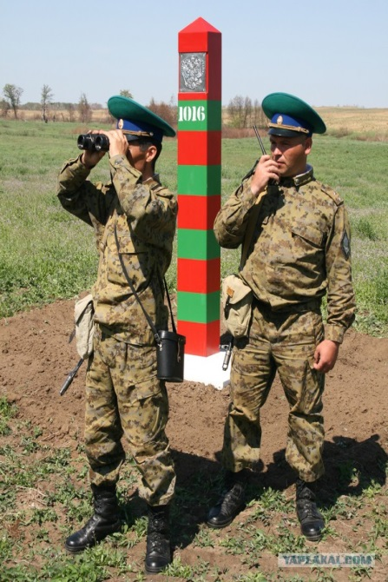

Ушёл мужчина на войну
Ушёл мужчина на войну,
Оставил он свою семью.
Жену и двое сыновей,
В ту страшную эпоху для людей.
Отвоевал солдат, спешит скорей домой,
Идёт красивый, чернобровый, молодой.
Блестят награды на его груди,
Мечтает о хорошем впереди.
Ну что за страшная случилася беда?
И не встречает его дружная семья?
На месте дома появился котлован,
Здесь ветер воет и растёт бурьян.
- Тут немец зверствовал у нас,
Услышал он такой рассказ.
Согнали всех, и стар, и мал,
И на опушке леса приговор им прозвучал.
Средь них и девочка была,
Упала раньше – потому жива.
В деревню ночью уползала,
Зимою страх и ужас, всё познала.
Но время не воротишь ты назад,
Землянку вырыл здесь солдат.
Ведь надо заново деревню поднимать,
Поля засеять, хлеб убрать.
Он встретил вновь судьбу свою,
Построил дом, создал семью.
В те времена так было у людей,
Жизнь подарила шестерых детей.

Муниципальное казенное учреждение культуры
«Межпоселенческая библиотека Черемисиновского района
Курской области»

«Слова, слова, как много значат…»
Хомякова Лидия Викторовна
Персональная памятка

Составитель: Уварова Т. Н.
библиотекарь ИБО

п. Черемисиново, 2015

***
Люблю я летнюю природу,
Иду по тропке босиком.
Роса мне обжигает ноги,
И соловьи поют кругом.
Вот и пейзаж открылся здесь,
Камыш растёт у берега.
Лягушки квакают в пруду,
И плавают два лебедя.
У нас красивый, большой пруд,
И рядом с домом он находится.
Здесь в огород вложу свой труд,
Стараньем дело спорится.

***
У осени последние денёчки
Проходит месяц наш ноябрь.
Морозец к нам приходит в гости,
Весь чернозём он нам сковал.
А лёд трещит, идти опасно
И полынья кой-где видна.
Но рыбаку совсем не страшно.
Лишь бы с уловом был всегда.
Никола зимний уж проходит,
Но снега не увидишь ты.
Температура + на - переходит
Ты, Дед Мороз, нам снегу подари!
О, долгожданная зима,
Покрыла снегом все поля.
В последний квартал декабря,
Взялась, ты за свои дела.

Бобёр

Солнце только встало,
Светит оно мне.
Я иду с улыбкой
На утренней заре.
Подхожу я к берегу,
Вижу срез кустов.
Знать бобёр работал
Поздним вечерком.
И осину срезал
Не под силу нам.
А она конечно,
По его зубам.
Вот и хатку сделал
Он на берегу.
Выстроил плотину
Он через реку.
В этой хатке будет
Потомство размножать.
И в своей запруде
Деток обучать.

